Objetivos:

- Diseño de aplicaciones
- Adquirir habilidades en el uso de sentencias repetitivas: while
- Realizar programas combinando las sentencias alternativas con las sentencias repetitivas.
- Utilizar el objeto PictureBox

Vamos a crear una aplicación que permita resolver los ejercicios que se describen a continuación. La interfaz contiene un PictureBox para mostrar la salida de los distintos ejercicios y un botón con el programa correspondiente a cada uno de ellos.

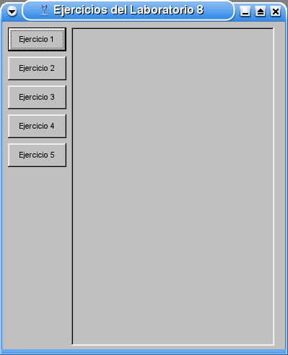

Ejemplo resuelto:
Diseña e implementa una aplicación que, dado un número positivo N, indique si es primo o no.

Diseño:

Un número es primo si sus únicos divisores son el 1 y el mismo. Por lo tanto, si queremos determinar si un número es primo debemos buscar sus divisores. Si encontramos un divisor distinto del 1 y el propio número, éste no será primo. El algoritmo que describe este proceso es el siguiente:

Diseño de la interfaz:

La entrada de datos de los datos de entrada se realizará mediante la función InputBox y la salida de datos a través del objeto gráfico PictureBox. Para completar la interfaz gráfica, añade los siguientes objetos:

Tipo de Control/Objeto | Propiedades | Valor
Form (frm) | Name | frmFor
Form (frm) | Caption | Ejercicios del laboratorio 8
PictureBox (pct) | Name | pctResultado
CommandButton (cmd) | Name | cmdEjercicio1
CommandButton (cmd) | Caption | Ejercicio1

Para evitar que se muestre la salida de distintos ejercicios a la vez vamos a utilizar la siguiente instrucción:
' Borrar contenido del picture box
pctResultado.cls

Implementación:

' El código del ejercicio1
Private Sub cmdEjercicio1_Click()
Dim num As Integer
Dim divisor As Integer
pctResultado.Cls
num = InputBox("Introduce un número positivo")
divisor = 2
While (num Mod divisor <> 0 And divisor <= num)
divisor = divisor + 1
Wend
If num <= divisor Then
pctResultado.Print ("El número " & num & " es primo")
Else
pctResultado.Print ("El número " & num & " no es primo")
End If
End Sub

Para guardar el trabajo realizado:

- Minimizar la ventana del entorno de programación Visual Basic.
- Acceder a la unidad C:\ a través del icono “Mi PC” del Escritorio
- Crear una nueva carpeta en la unidad C:\ llamada “lab08”
- Maximizar la ventana del entorno de programación Visual Basic
- Selecciona la opción del menú Archivo → Guardar Form
  - En el apartado “Guardar en: “, selecciona C:\lab08
  - En el apartado nombre, introduce: lab08.frm
- Selecciona la opción del menú Archivo → Guardar Proyecto
  - En el apartado “Guardar en: “, selecciona C:\lab08
  - En el apartado nombre: introduce lab08.vbp
- Si en el futuro realizas alguna modificación:
  - Repite los pasos 5 y 6
  - Finalmente, para llevar el trabajo realizado a casa:
- Copia de la unidad C:\ la carpeta llamada lab08 a la unidad A:\

Resuelve los siguientes ejercicios:
Nota: Realiza cada ejercicio en un botón. Realiza siempre el diseño antes de implementar el programa

Diseña e implementa una aplicación que dada una secuencia de números enteros acabada por cero, muestre el cuadrado de cada uno de los miembros de la secuencia excepto el cero.

Diseña e implementa una aplicación que dada una secuencia de números acabada por 0 calcule la suma de los elementos con valor par.

Diseña e implementa una aplicación que pregunte al usuario si quiere calcular la tabla de un número. Mientras el usuario responda que si, el programa le pedirá un número y calculará su tabla de multiplicar.

Ejemplo:
¿Quiere calcular la tabla de multiplicar de un número? (si/no): SI
Introduzca un número: 7
7 x 1 = 7
7 x 2 = 14
7 x 3 = 21
7 x 4 = 28
7 x 5 = 35
7 x 6 = 42
7 x 7 = 49
7 x 8 = 56
7 x 9 = 63
7 x 10 = 70
¿Quiere calcular la tabla de multiplicar de un número? (si/no): NO

Nota: El usuario puede escribir las respuestas tanto en mayúsculas como en minúsculas o entremezclando ambas. Para simplificar la condición utiliza la siguiente comprobación: StrConv(respuesta, vbLowerCase) = "si". La función mencionada convierte el texto pasado como parámetro a minúsculas.

Diseña e implementa una aplicación que, dada una secuencia de números enteros acabada por 0, muestre la cantidad de dígitos de cada uno de ellos.
Ejemplo:
Introduce un número (0 para salir) 5674321
El número 5674321 tiene 7 digitos.
Introduce un número (0 para salir) 0

